**TÀI LIỆU GIỚI THIỆU VỀ UDACITY**

1. **GIỚI THIỆU CHUNG**
2. **Giới thiệu**

**Udacity - Educating the 21st Century** (*Udacity - giáo dục của thế kỷ 21*) là một trang MOOC được sáng lập bới ba nhà chế tạo [robot](https://vi.wikipedia.org/wiki/Robot) bao gồm: [David Stavens](https://vi.wikipedia.org/w/index.php?title=David_Stavens&action=edit&redlink=1), [Mike Sokolsky](https://vi.wikipedia.org/w/index.php?title=Mike_Sokolsky&action=edit&redlink=1) và [Sebastian Thrun](https://vi.wikipedia.org/w/index.php?title=Sebastian_Thrun&action=edit&redlink=1). Udacity được thành lập (06/2011) nhằm góp phần giúp những học sinh/sinh viên không có điều kiện học tập tại những trường đại học hàng đầu thế giới như [Stanford](https://vi.wikipedia.org/wiki/%C4%90%E1%BA%A1i_h%E1%BB%8Dc_Stanford) có cơ hội tiếp cận những khóa học miễn phí chất lượng cao do những giáo sư danh tiếng giảng dạy.

Tại Udacity, người dùng có thể tham gia các khóa học miễn phí và có phí. Các khóa học có phí hiện có liên kết với San Jose State University để được xem như là tín chỉ đại học. Các khóa học trên Udacity chủ yếu về khoa học máy tính, IT, trí tuệ nhân tạo, toán học, khởi nghiệp và các chủ đề khác.

Điểm khác biệt: Udacity hiện nay cung cấp các khóa học Nanodegree- chứng chỉ công nghiệp để các bạn thuận tiện tìm kiếm các công viêc trong lĩnh vực công nghệ. Udacity cấp giấy chứng nhận (certificate) để các học viên có thể trở thành Web Developers, Data Analysts, Mobile Developers thông qua các kĩ năng thực tế học trên Udacity. Các khóa học trực tuyến trong lĩnh vực công nghệ tại Udacity do Google, Facebook, mongoDB, AT&T và viện công nghệ Georgia tạo ra. Thông qua các bài giảng thực tế của khóa học Nanodegree, các học viên sẽ vận dụng ngay lập tức những điều mà họ đã học trên Udacity. Các giảng viên tại Udacity nắm rõ các học viên sẽ cần những gì để đáp ứng thị trường lao động. Đó chính là giá trị cốt lõi của chương trình Nanodegree. Tùy theo trình độ của học viên, bạn sẽ dành trung bình 10h/tuần để theo học chương trình Nanodegree và kéo dài từ 6-12 tháng.

Udacity có bản web và mobile (Android và iOS) nên rất thuận tiện cho học viên học mọi lúc mọi nơi. Theo thống kê hiện nay, Udacity có 1.6 triệu người dùng.

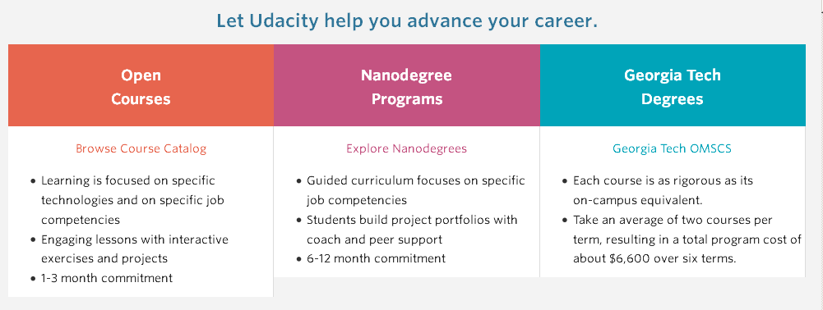

***(Tuy nhiên các hướng dẫn của FCU chủ yếu phục vụ các khóa học miễn phí)***

1. **Mô hình và thời lượng khóa học**

Udacity có 2 loại danh mục khóa học: **Nanodegree Programs & Open Courses (Catalog)**

* 1. Nanodegree: khoảng $200/ tháng (thời lượng 6-12 tháng, yêu cầu tối thiểu 10 tiếng/tuần, học theo tiến độ tự quyết), khóa học có giảng viên hướng dẫn, có cấu trúc đánh giá, phản hồi từ giảng viên.
  2. Catalog: bao gồm cả khóa miễn phí, học thử (free trial) và mất phí. Các khóa học miễn phí thường không có đánh giá phản hồi từ giảng viên và chứng chỉ hoàn thành khóa học mà chỉ có bảng theo dõi tiến độ hoàn thành khóa học.

Thời lượng khóa học có thể kéo dài đến 12 tháng.

Nội dung phong phú, các video thường dài (20-30'), dẫn dắt của giảng viên rất chuyên nghiệp, tạo cảm hứng học tập.

1. **Tài nguyên khóa học**

Học liệu bao gồm:

* Video bài giảng có phụ đề Tiếng Anh
* Các tài liệu tham khảo
* Phần mềm và hướng dẫn cài đặt (đối với các môn lập trình hoặc công nghệ cần thực hành)

1. **Danh mục (Category)**
2. Data Science
3. Web Development
4. Software Engineering
5. Android
6. iOS
7. Georgie Tech Masters in CS
8. Non-Tech
9. **Phân loại cấp độ (Skill Level)**
   1. New to Tech
   2. Beginner
   3. Intermediate
   4. Advanced
10. **Các công nghệ được dạy trên Udacity**
    1. Javascript
    2. CSS
    3. HTML
    4. Hadoop
    5. R
    6. Python
    7. SQL
    8. Swift
    9. Java
11. **Cách thức kiểm tra**

* Đối với khóa học trả phí: Có quiz, assignment, exam và có đánh giá phản hồi/điểm từ giảng viên. Có chứng nhận hoàn thành khóa học
* Đối với khóa học miến phí: Các bài quiz nằm trong các video bài giảng (có phần view answer hoặc view instructor dạng video), tuy nhiên học viên cũng phải xem video và hiểu mới làm được quiz. Học viên phải học qua tất cả các video và trả lời chính xác tất cả các quiz mới được công nhận hoàn thành từng bài học. Sau khi hoàn thành khóa học chỉ có bảng theo dõi tiến độ hoàn thành trên Dashboard và không có chứng nhận hoàn thành khóa học.

1. **HƯỚNG DẪN HỌC TRÊN UDACITY**
2. **Tạo tài khoản học tập (lần đầu tiên truy nhập vào hệ thống)**

**Bước 1:**Truy nhập vào <https://www.udacity.com/> điền các thông tin cá nhân và chọn **“Sign Up”**

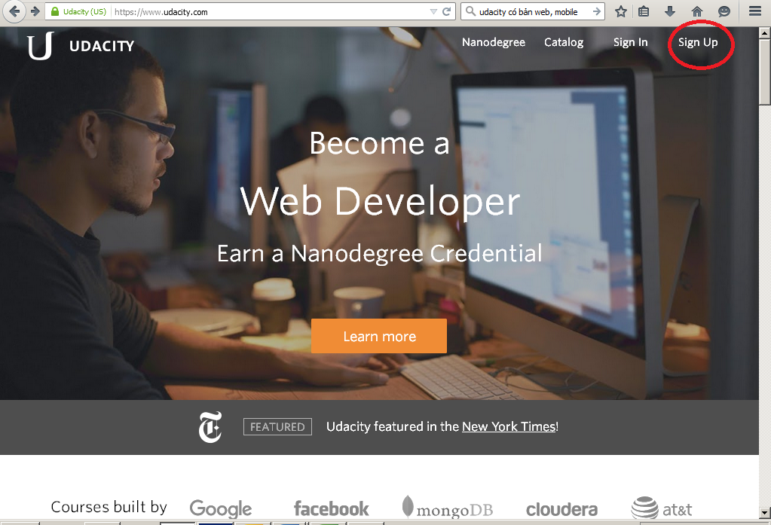

**Bước 2:** Điền đầy đủ thông tin cá nhân và bấm chọn “Sign up”

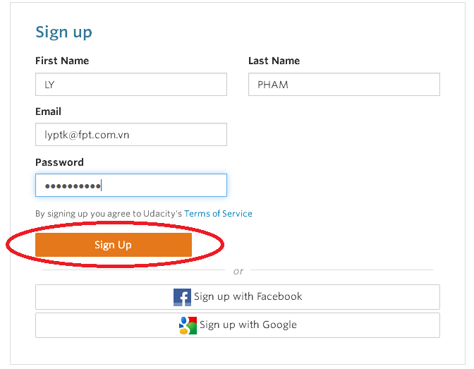

*Lưu ý: Khuyến cáo cán bộ FPT sử dụng*

* Họ tên thật và
* Địa chỉ e-mail do công ty quản lý, ví dụ:
  + Cán bộ Fsoft dùng địa chỉ e-mail @fsoft.com.vn;
  + Cán bộ Đại học FPT dùng địa chỉ e-mail @fpt.edu.vn;
  + Cán bộ các đơn vị khác dùng địa chỉ e-mail @fpt.com.vn,

khi đăng ký tài khoản học tập trên Coursera, nếu không mâu thuẫn với quy định riêng của đơn vị

* Trường hợp dùng gmail hay các địa chỉ email cá nhân khác phải được sự đồng ý của đơn vị

1. **Đăng nhập vào hệ thống**

**Bước 1**: Vào trang : <https://www.udacity.com/> Chọn **“Sign in”** và điền tài khoản học tập đã đăng ký để đăng nhập vào hệ thống khóa học của Udacity

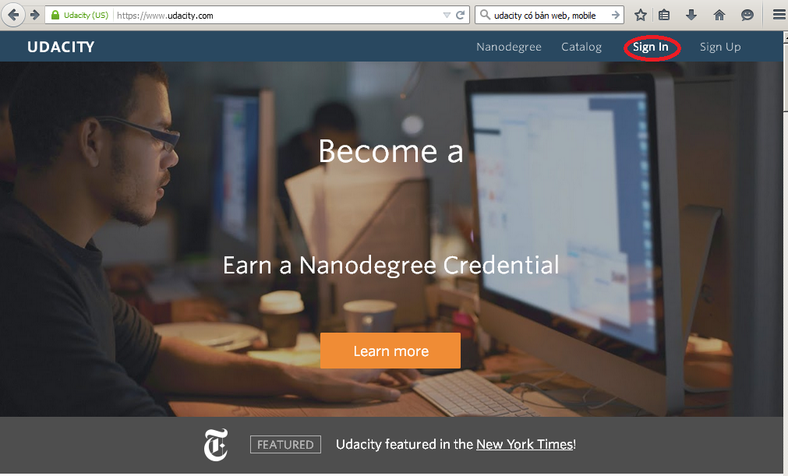

**Bước 2:** Điền đủ các thông tin để đăng nhập và chọn “**Sign in”**

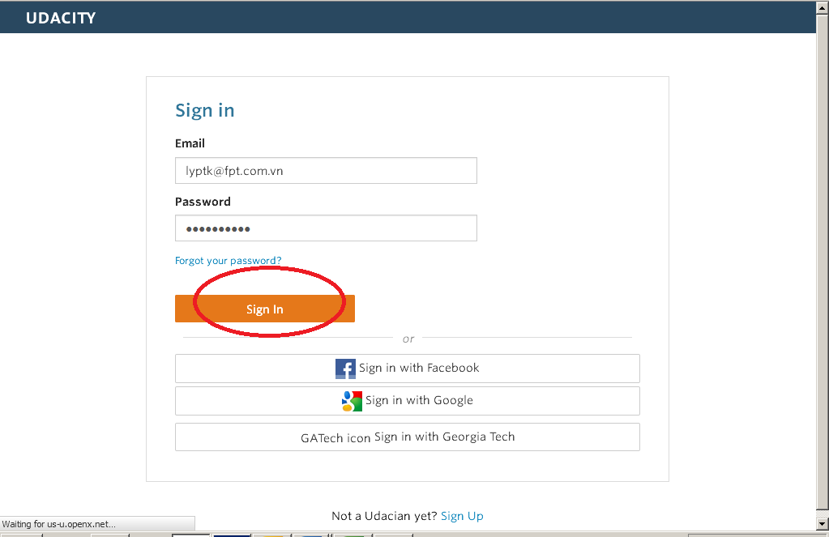

1. **Đăng ký khóa học (Dành cho các khóa học miễn phí)**

**Bước 1:** Xem danh sách các khóa học ở trang chủ của Udacity và chọn “**Catalog**”

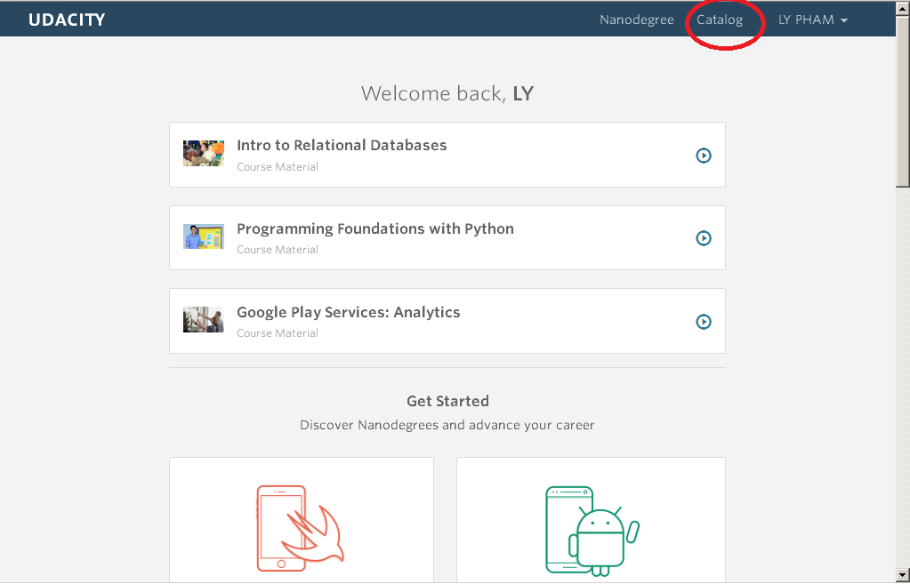

**Bước 2:** Chọn các khóa học quan tâm trong giao diện như sau

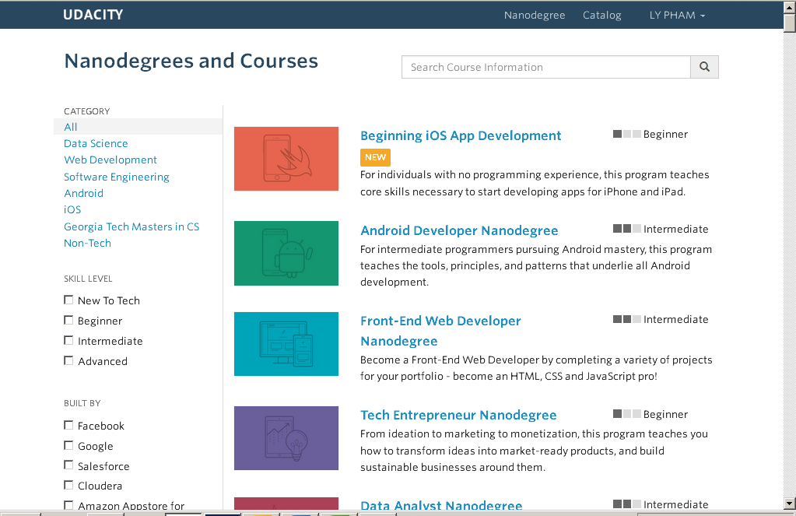

**Bước 3:** Đăng ký khóa học (lần đầu tiên)

Ví dụ: Chọn khóa học “Google Play Services: Map”, chọn **“Start free course”**

*(Khuyến cáo: Học viên nên tìm chọn các khóa học có dòng “****Start free course****” để được học miễn phí)*

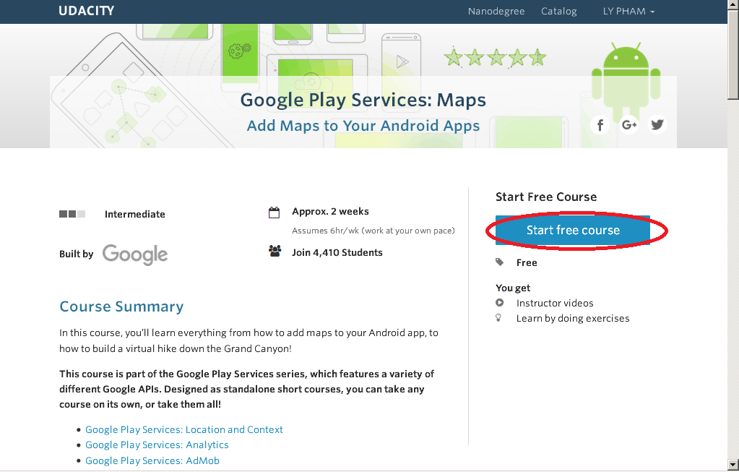

**Bước 4:** Tiếp tục các lần học sau, chuyển về trang chủ của người học https://www.udacity.com/me#!/ và chọn các khóa học trong danh sách các khóa đã đăng ký

Ví dụ: Chọn khóa “**Google Play Service: Analytics**”

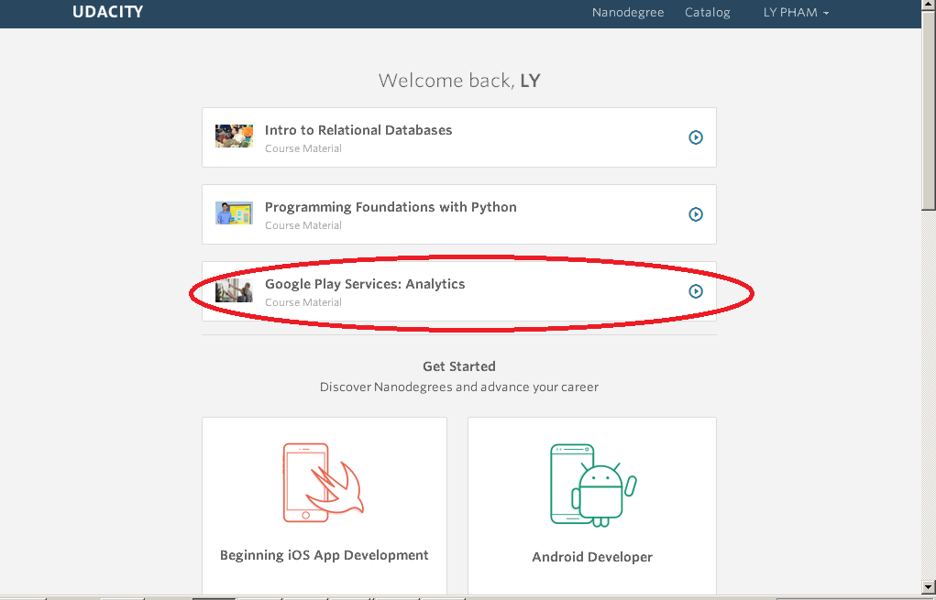

Hoặc chọn từ **Catalog** tên khóa học bạn đã đăng ký và chọn “ **Resume course materials**”

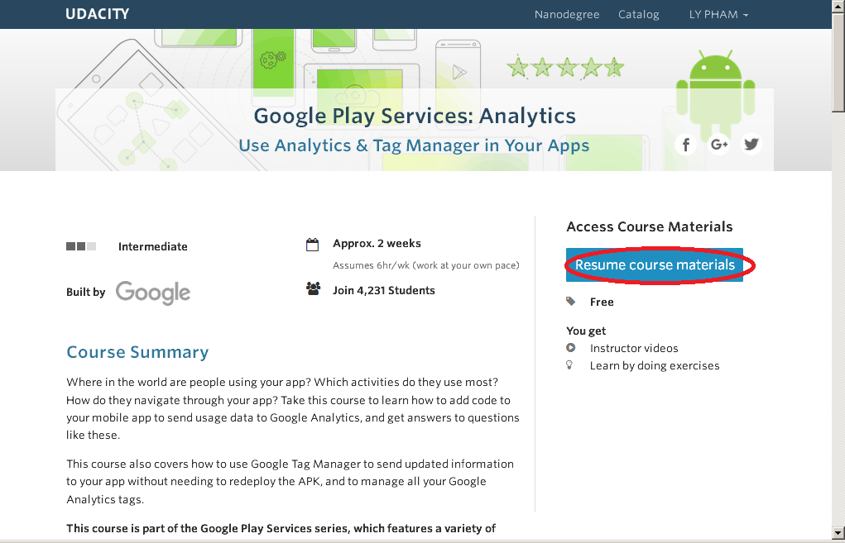

1. **Học tập**

**Bước 1:** Giao diện học tập **Classroom** như sau:

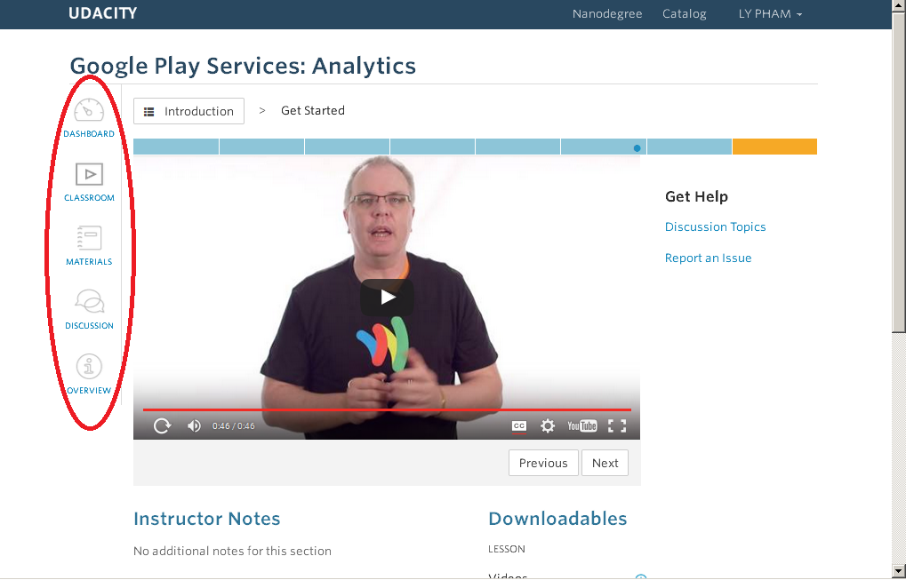

**Bước 2:** Có thể chọn các topic (hoặc bài học) để học như sau:

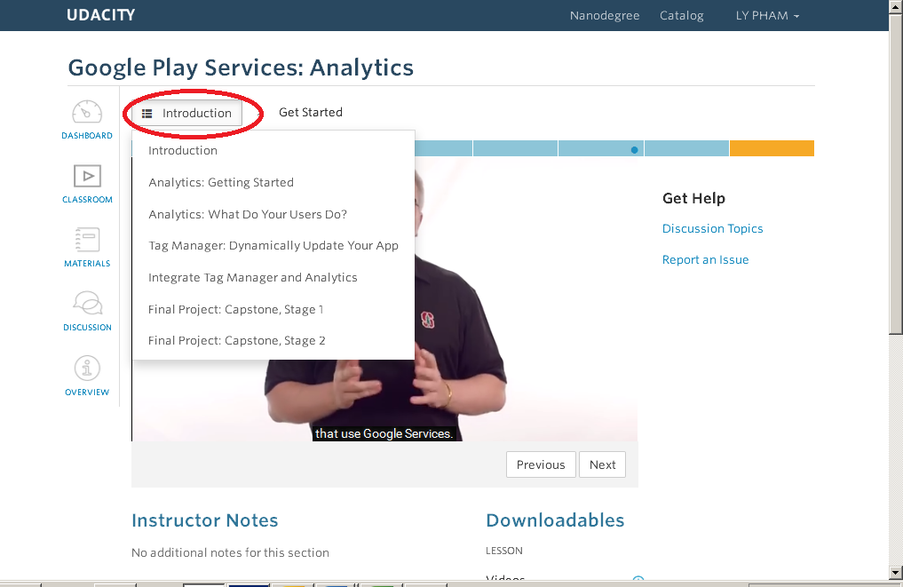

* **Với từng topic (bài học)** sẽ có thanh đánh giá quá trình học như sau
  + Ô xanh: Video đã hoàn thành
  + Ô vàng: Video đang học
  + Ô xám: Video chưa học hoặc chưa học xong
  + Các ô có chấm tròn là các video có chứa bài **Quiz**
    - **Chấm màu xanh: Đã hoàn thành Quiz chính xác**
    - **Chấm màu xám: Chưa hoàn thành Quiz chính xác**

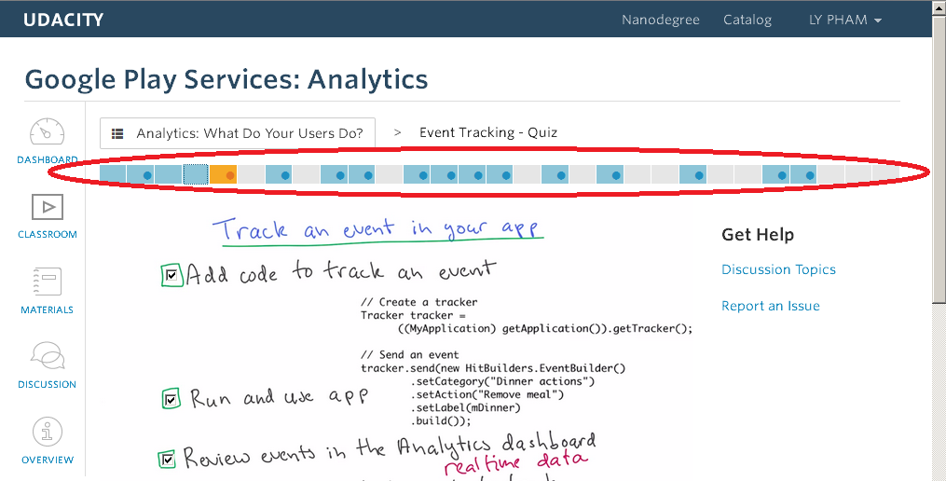

**Bước 3:** Xem thêm cấu trúc khóa học hoặc các tài nguyên đọc thêm/ tham khảo hoặc phần mềm/ công cụ trong mục **Materials**

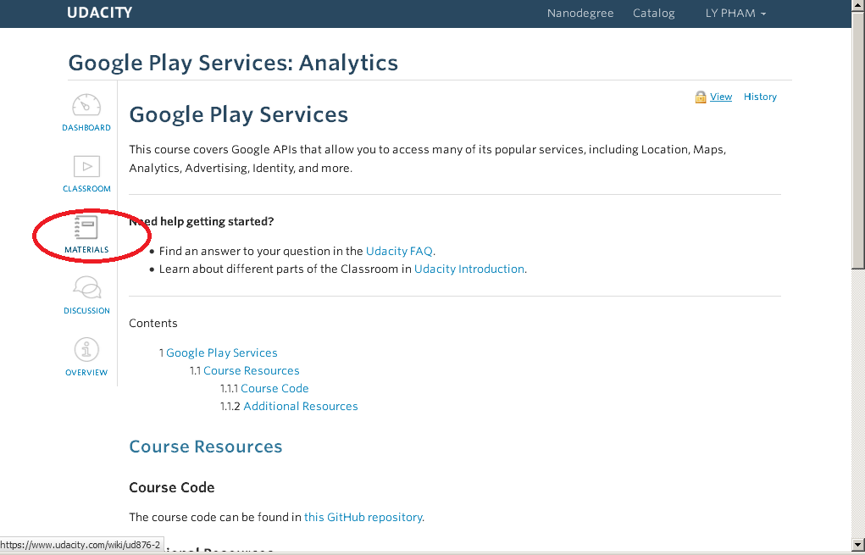

Học viên có thể chọn xem Discussion (diễn đàn thảo luận) hoặc Overview (Tóm tắt nội dung và cấu trúc khóa học) trên cùng thanh menu bên trái màn hình

**Bước 4**: Download các bài giảng và phụ đề (transcript), học viên có thể download từng bài học trong quá trình học.

Hoặc về trang chủ của người học Dashboard và tìm mục “**Course Downloadables**” để tải về máy các tài nguyên của khóa học như bài giảng (video), phụ đề của cả khóa học.

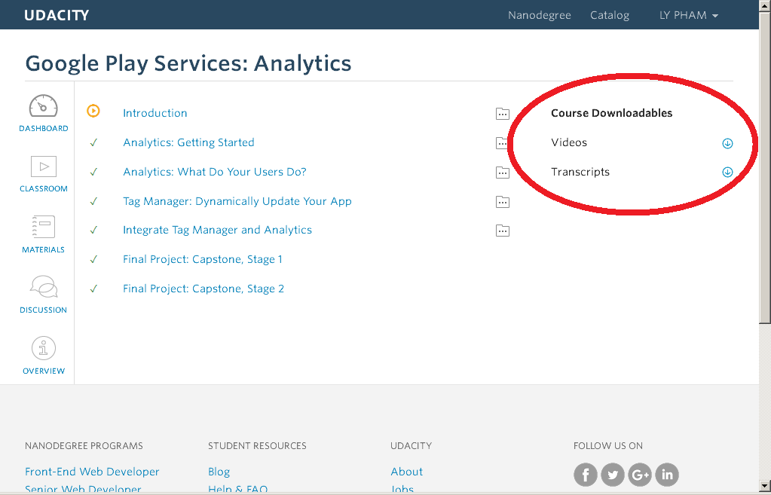

1. **Báo cáo hoàn thành khóa học**

Khi học xong hết các video của một topic thì thanh **Progress** sẽ hiện toàn màu xanh như sau: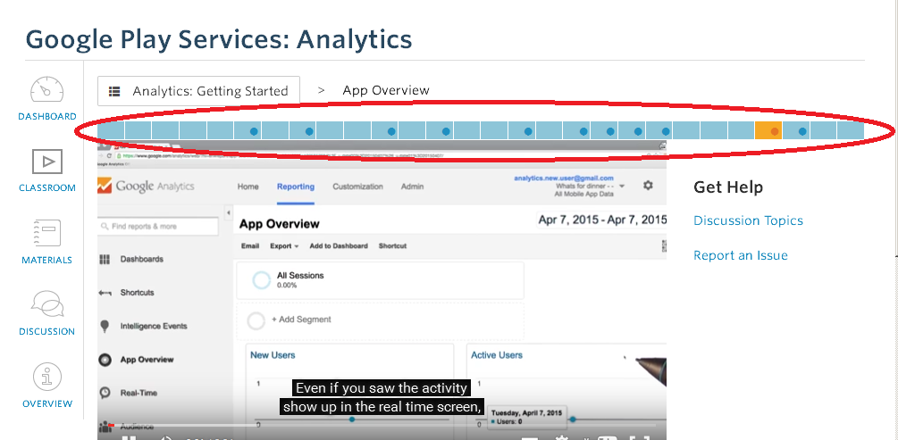

Hoàn thành topic (bài) nào thì mở trang **DASHBOARD** sẽ có dấu tích (**v**) trước tên topic (bài) tương ứng:

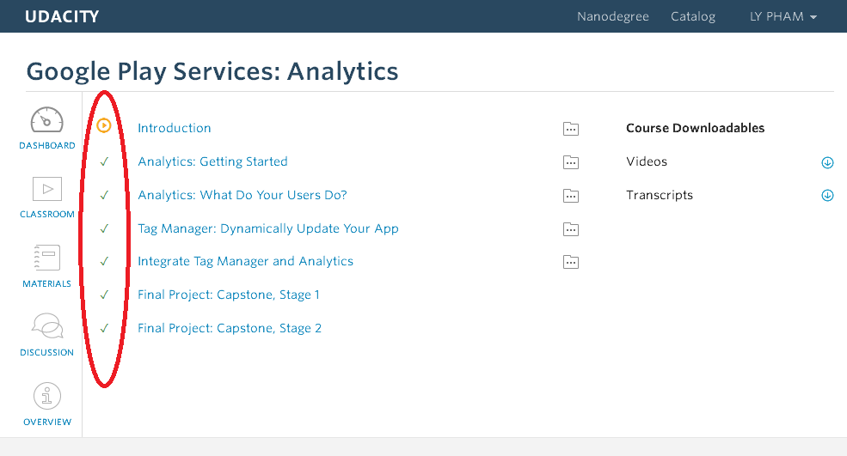

Cách nộp báo cáo hoàn thành khóa học: Học viên phải hoàn thành tất cả các topic (bài học) trong khóa học và **chụp ảnh màn hình như trên** nộp về cán bộ đào tạo đơn vị để được xác nhận hoàn thành nghĩa vụ học tập.

Ảnh bằng chứng bao gồm đầy đủ các thông tin sau:

* Họ và tên: LY PHAM
* Tên khóa học: Google Play Services: Analytics
* Tất các topic (bài) đều có dấu tích (**v**)

Các khóa học miễn phí trên Udacity không có định nghĩa về kết quả xuất sắc

Đối với các học viên **trả phí** cho khóa học trên Coursera sẽ nhận được Chứng chỉ hoàn thành khóa học file .pdf đều được coi là hợp lệ (mà không cần ảnh chụp màn hình nữa).